苏州市县级及以上城市集中式饮用水

水源地水质状况

（2024年10月）

根据《江苏省2024年水生态环境保护工作计划》（苏污防攻坚指办〔2024〕35号）要求，全市共有12个县级及以上城市在用集中式饮用水水源地开展监测。按水源地级别划分，地级水源地7个，县级水源地5个；按水源评价类型划分，均为地表水型水源地，其中河流型3个。

一、监测情况

**（一）监测点位**

地表水水源：河流型水源在水厂取水口上游100米附近处设置监测断面，水厂在同一河流有多个取水口，可在最上游100米处设置监测断面；湖泊、水库型水源原则上按常规监测点位采样，在每个水源取水口周边100米处设置1个监测点位进行采样。河流及湖、库采样深度为水面下0.5米处。

**（二）监测项目**

依据《全国集中式生活饮用水水源地水质监测实施方案》（环办监测函〔2012〕1266号）和《2024年国家生态环境监测方案》（环办监测函〔2024〕138号），地表水水源常规监测项目包括《地表水环境质量标准》（GB 3838—2002）中表1的基本项目（23项，化学需氧量除外），表2的补充项目（5项），以及表3的优选特定项目33项，共61项；湖库型水源地加测透明度、叶绿素a。

二、评价标准及方法

地表水型（河流型或湖泊、水库型）水源地根据《地表水环境质量标准》（GB 3838—2002），均采用单因子评价法，依据基本项目Ⅲ类标准、补充及特定项目标准限值进行达标评价。常规评价指标包括表1的基本项目（水温、总氮和粪大肠菌群不参与水质评价），表2补充项目和表3特定项目中的33项。

三、评价结果

**（一）总体情况**

2024年10月份，实测12个县级及以上城市在用集中式饮用水水源地水质全部达标，达标率为100%。其中，有4个达到或优于Ⅱ类标准，占33.3%。

全市县级及以上城市在用集中式饮用水水源地水质状况见图1和附表。

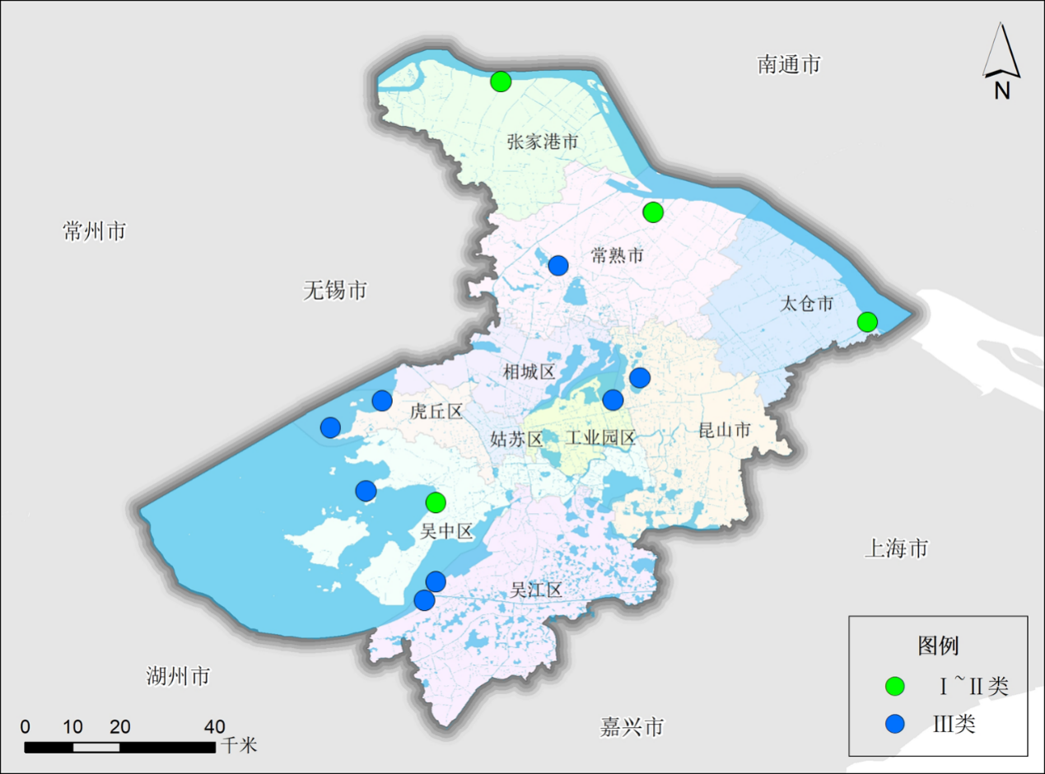

图1 2024年10月全市县级及以上城市在用集中式饮用水水源地水质状况

**（二）按水源地级别评价**

10月份，地级和县级水源地达标个数分别为7个和5个，达标率均为100%。

**（三）按水源地类型评价**

10月份，河流型和湖泊、水库型水源地达标个数分别为3个和9个，达标率均为100%。

**备注：**

集中式饮用水水源和生活饮用水的区别：饮用水水源为原水，居民生活饮用水为末梢水；水源水经自来水厂净化处理达到《生活饮用水卫生标准》（GB 5749—2022）要求后，进入居民供水系统作为饮用水。

附表

2024年10月苏州市县级及以上城市在用集中式饮用水水源地水质状况

| **序号** | **设区市** | **县**  **（市、区）** | **水源地名称** | **属性** | **水质达标情况** |
| --- | --- | --- | --- | --- | --- |
| 1 | 苏州 | 市区 | 苏州市太湖贡湖金墅湾水源地 | 地级 | 达标 |
| 2 | 苏州 | 市区 | 苏州市太湖渔洋山水源地 | 地级 | 达标 |
| 3 | 苏州 | 常熟 | 常熟市长江浒浦水源地 | 县级 | 达标 |
| 4 | 苏州 | 常熟 | 常熟市尚湖水源地 | 县级 | 达标 |
| 5 | 苏州 | 张家港 | 张家港市长江新海坝水源地 | 县级 | 达标 |
| 6 | 苏州 | 昆山 | 昆山市傀儡湖水源地 | 县级 | 达标 |
| 7 | 苏州 | 太仓 | 太仓市长江浏河口水源地 | 县级 | 达标 |
| 8 | 苏州 | 市区 | 苏州市太湖寺前水源地 | 地级 | 达标 |
| 9 | 苏州 | 市区 | 苏州市太湖镇湖（上山）水源地 | 地级 | 达标 |
| 10 | 苏州 | 市区 | 苏州市工业园区阳澄湖水源地 | 地级 | 达标 |
| 11 | 苏州 | 吴江 | 吴江区太湖庙港水源地 | 地级 | 达标 |
| 12 | 苏州 | 吴江 | 吴江区太湖北亭子港水源地 | 地级 | 达标 |